**Этапы ремонта кухни**

**своими руками**

**(бюджетный вариант)**

**1. Мониторинг сайтов строительных магазинов г. Таганрога, изучение ассортимента и подбор необходимых материалов.**

**2. Выполнение замеров помещений и вычисление необходимых площадей с помощью формул**

**Sпола = Sпотолка = Sпрямоугольника**

**S = b · c**

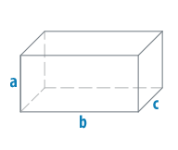

**Sбок = Р· a, где Р – периметр прямоугольника**

**Sбок = ( 2b + 2c ) · a,**

**3. Составление сметы планируемой отделки.**

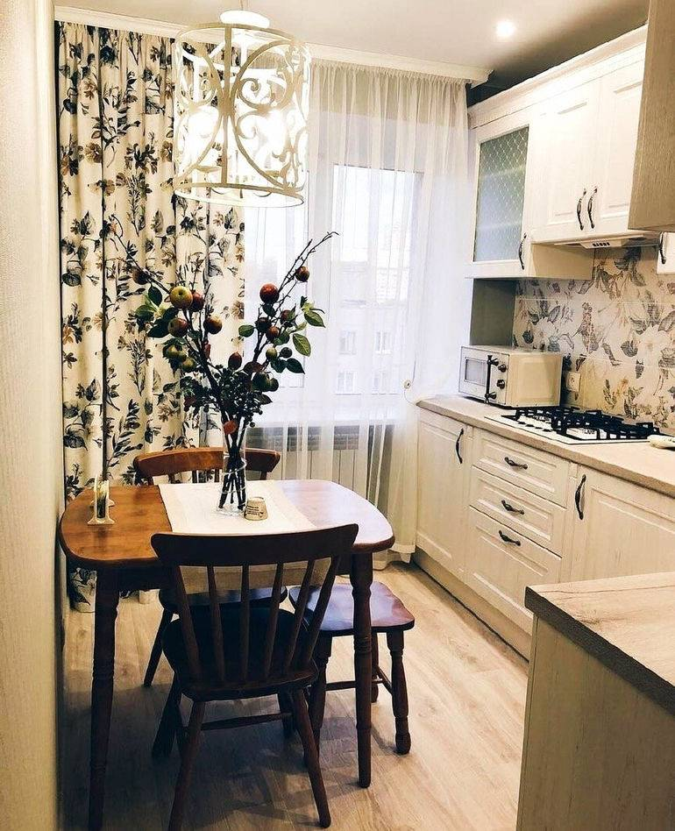



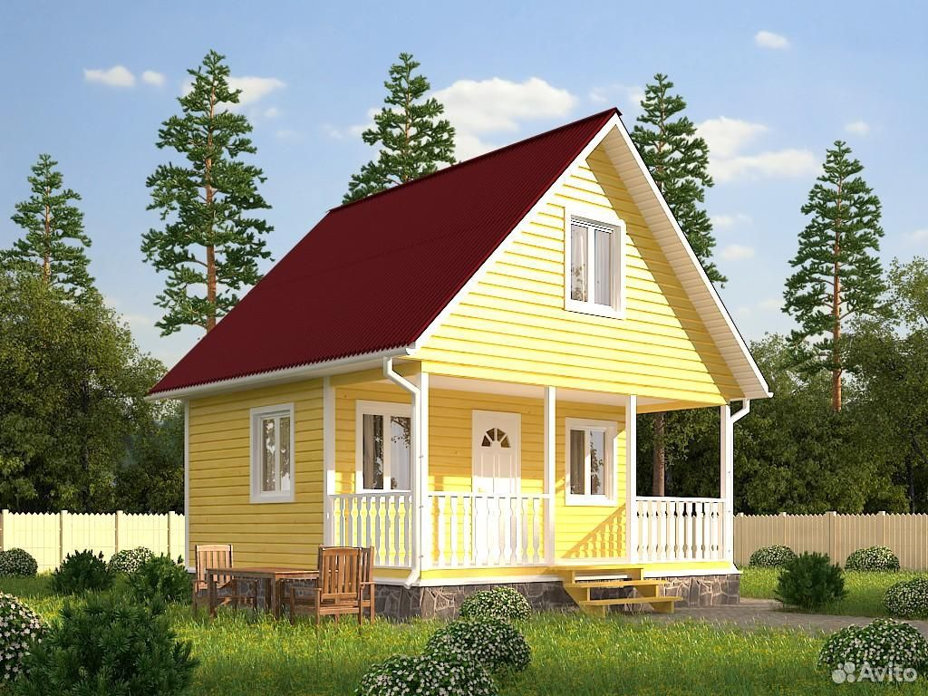

**Выбранные материалы**

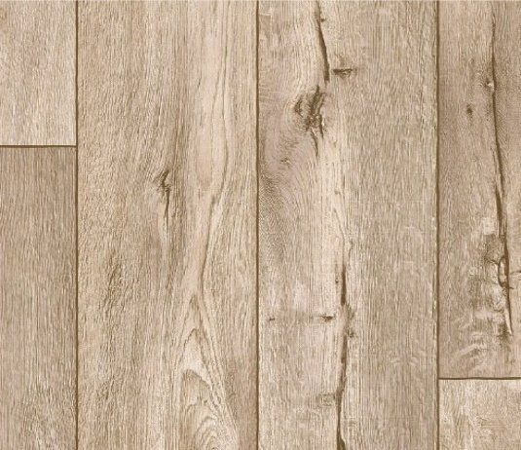

Ламинат коллекции Kronospan 32 класс

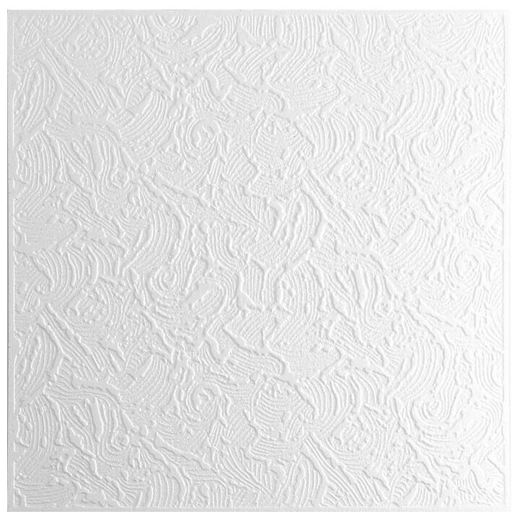

Потолочная плита "Париж-2"

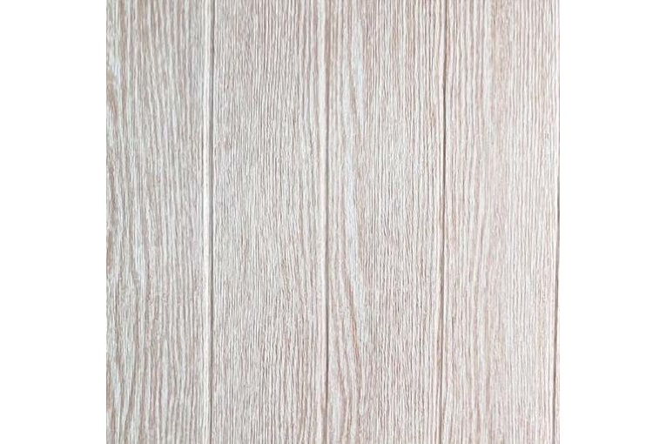

Самоклеящиеся мягкие 3D панели ООО Декор Трейдинг Доска

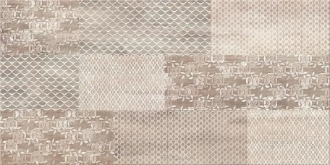

Декоративная плитка для стен PANDORA LATTE ORNAMENT

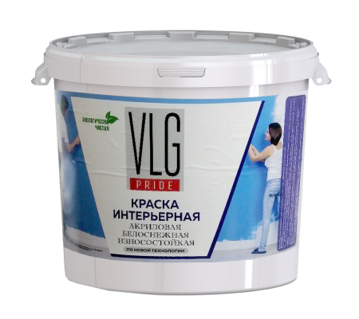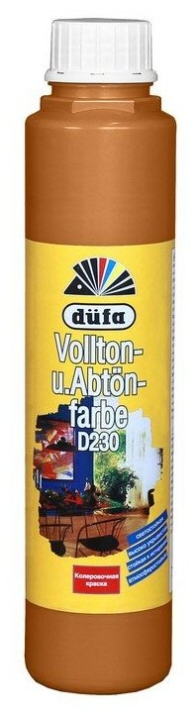 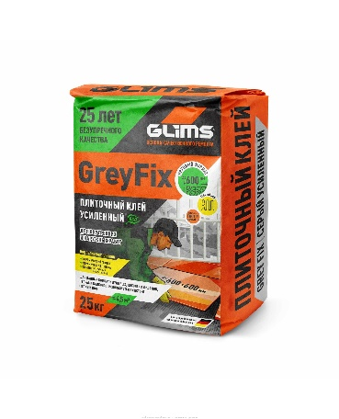

Краска интерьерная VLG ВДАК-203 12 кг

Колеровочная краска Dufa Vollton und Abtonfarbe D230

Смесь сухая клеевая для облицовки керамической плиткой

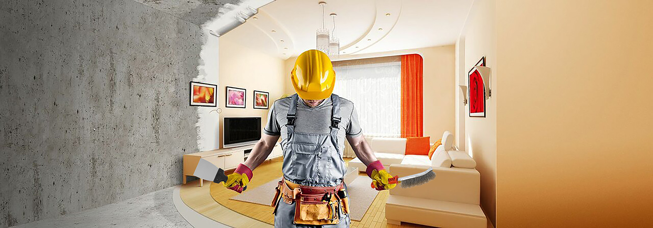

|  |  |
| --- | --- |
| **Строительные материалы** | **Стоимость материалов** |
| Ламинат коллекции Kronospan 32 класс, | 3880 руб. |
| Потолочная плита "Париж-2", потолочные плинтусы и клей-шпаклевка MasterTeks акриловая для потолочных покрытий | 2500 руб. |
| Самоклеящиеся мягкие 3D панели ООО Декор Трейдинг | 2730 руб. |
| Краска интерьерная VLG ВДАК-203 и колеровочная краска | 1270 руб. |
| Декоративная плитка для стен PANDORA LATTE ORNAMENT,  месь сухая клеевая для облицовки керамической плиткой | 1425 руб |
| ИТОГО  (включая доставки) | 12700 руб. |

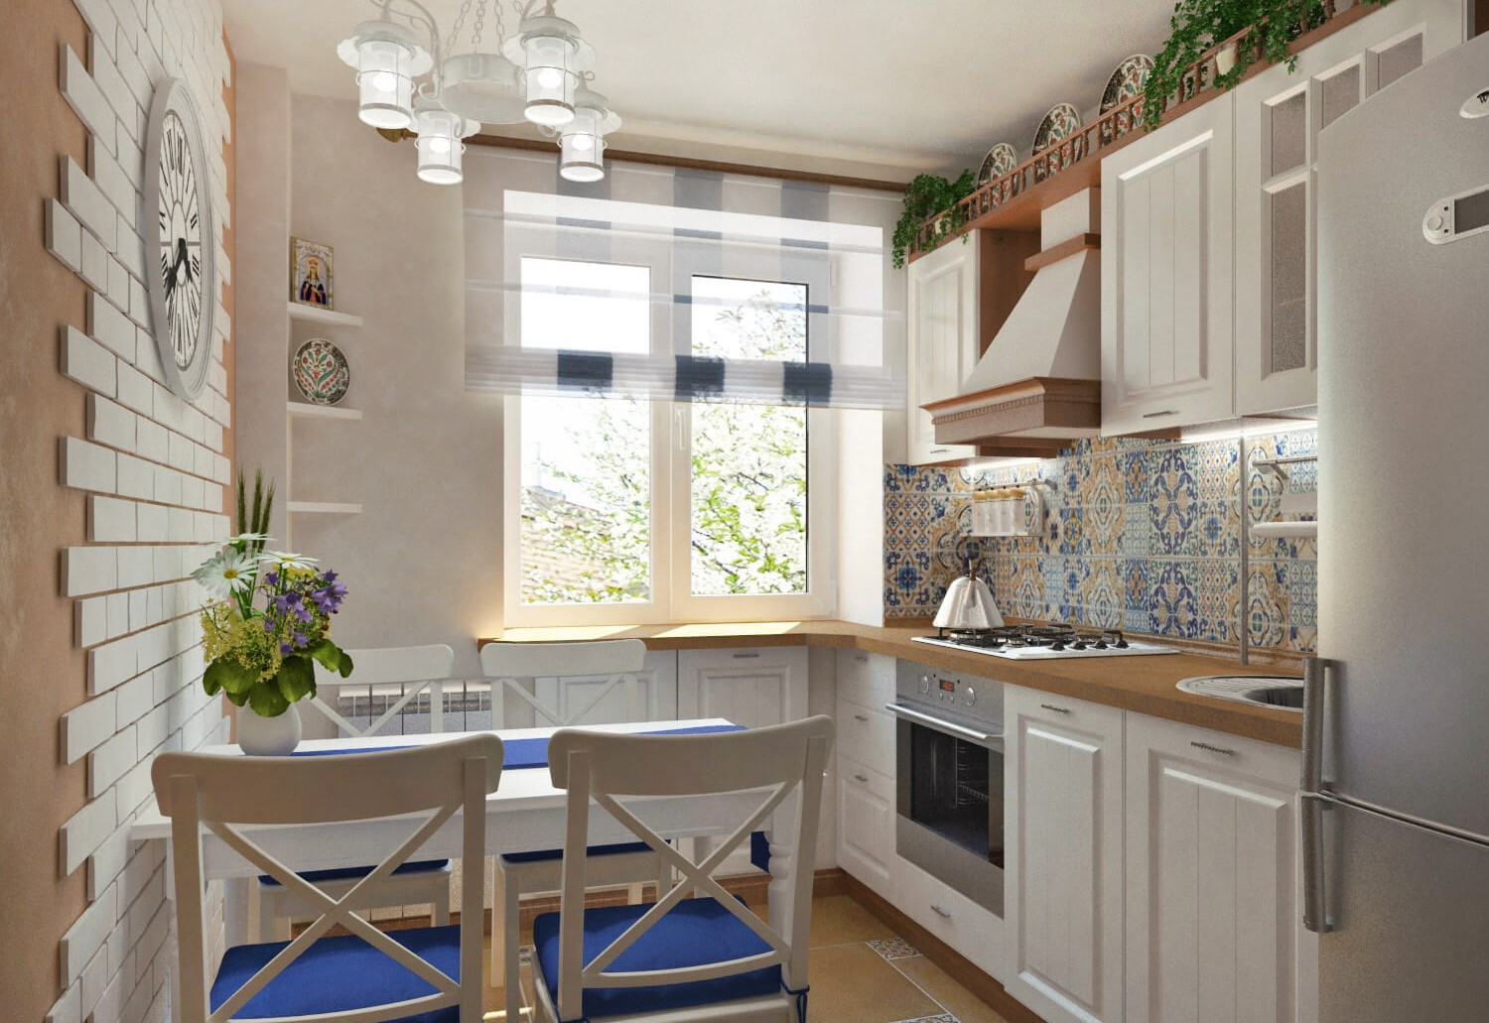

Красиво оформленная кухня дарит своим владельцам чувство комфорта и уюта.

Поэтому обустройству кухни следует уделить особое внимание.

Важно подобрать максимально подходящие отделочные материалы, которые окажутся и красивыми, и практичными в эксплуатации.

Давайте с вами поучаствуем в преображении такой кухни!

Выделим основные этапы данной внутренней отделки.

